Congresul Autorităților Locale din Moldova
str. Columna 106A, Chisinau, Republica Moldova (secretariat)
t. 22-35-09, fax 22-35-29, mob. 079588547, info@calm.md, www.calm.md

Buletin Informativ 9 iulie – 23 iulie 2015

CUPRINS

MOLDOVA TREBUIE SĂ-ŞI CREEZE PROPRIUL MODEL DE DEZVOLTARE A ADMINISTRAŢIEI PUBLICE…………………………………………………………………………………………………………………………….....2
NOI TEHNOLOGII ŞI MODELE DE DEZVOLTARE A DOMENIULUI DE AAC, ÎN VIZORUL …………..7
ANUNȚ PRIVIND SELECȚIA COMUNITĂȚILOR LOCALE ÎN CADRUL PROIECTULUI „POLITICI PUBLICE LOCALE PRIN CONSENS SOCIAL – POLITICA ADMINISTRAȚIEI PUBLICE LOCALE DE EFICIENTIZARE A RESURSELOR LOCALE”................................................................................10
UN GRUP DE PRIMARI DECORAȚI CU DISTINCȚII DE STAT!.....................................................13
INFORMAȚIE PRIVIND EMISIUNEA TV ”PUBLIKA REPORT” DIN 14 IULIE 2015........................14
INFORMAȚIE PRIVIND EMISIUNEA RADIO ”VOCEA ADMINISTRAȚIEI PUBLICE LOCALE” DIN 18 IULIE 2015............................................................................................................................14
LA 65 DE ANI, A DAT LOVITURA!...........................................................................................15
COOPERAREA INTERNAȚIONALĂ, O INVESTIȚIE PE TERMEN LUNG PENTRU AUTORITĂȚILE PUBLICE LOCALE...................................................................................................................17
LUCRĂRILE DE EXTINDERE A REȚELELOR DE CANALIZARE ÎN COSTEȘTI DECURG CONFORM GRAFICULUI..........................................................................................................................19
O ȚARĂ EUROPEANĂ PRODUCE MAI MULT CURENT ELECTRIC DECÂT ARE NEVOIE CU AJUTORUL CENTRALELOR EOLIENE………………………………………………………………….....................21
CADOU DIN PARTEA POPORULUI AMERICAN CARE VA AJUTA LA ÎMBUNĂTĂȚIREA SERVICIILOR PUBLICE ÎN UNGHENI........................................................................................22
LOCALITĂȚILE DIN RAIONUL IALOVENI IMPLEMENTEAZĂ SOLUȚII ECOLOGICE PENTRU COMUNITATE........................................................................................................................23
VIZIUNEA SNDR 2020: DEZVOLTAREA ECHILIBRATĂ ȘI DURABILĂ A REGIUNILOR DE DEZVOLTARE A ȚĂRII……………………………………………………………………………………………………….....25
LA CHIŞINĂU VOR FI ASAMBLATE AUTOBUZE ''MAZ''. MEMORANDUMUL SEMNAT DE ŞEFUL STATULUI LA MINSK…………………………………………………………………………………………………………...26
O COMPANIE DE CONSTRUCTII DIN OLANDA A GASIT O ALTERNATIVA INTERESANTA ASFALTULUI PENTRU DRUMURI…………………………………………………………………………………….......27

MOLDOVA TREBUIE SĂ-ŞI CREEZE PROPRIUL MODEL DE DEZVOLTARE A ADMINISTRAŢIEI PUBLICE
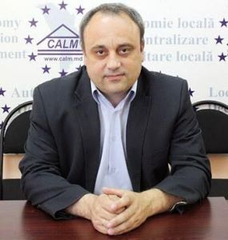
Directorul executiv al Congresului Autorităților Locale din Moldova, Viorel Furdui, despre necesitatea reformării administrației publice, despre experiența europeană în domeniu și despre potențialul enorm de la nivel local, care nu poate fi pus în valoare în lipsa voinței politice.
Reforma administrației publice locale, descentralizarea și consolidarea autonomiei locale în Republica Moldova constituie domenii foarte importante pentru dezvoltarea unei societăți democratice apropiate de valorile europene. Deși în ultimii ani domeniul a fost declarat unul prioritar, prea puține s-au făcut pentru a proba acest lucru prin fapte concrete. Mai mult, nu există nicio instituție la nivel central care s-ar ocupa de descentralizare. Viorel Furdui, directorul executiv al Congresului Autorităților Locale din Moldova (CALM), membru al Platformei societății civile ”Pentru Europa”, consideră că de vină este lipsa voinței politice a autorităților, care nu conștientizează importanța acestui domeniu. În opinia lui Viorel Furdui, la nivel local există un potențial enorm, iar energia și dorința primarilor de a mișca lucrurile este foarte mare. ”Pur și simplu nu avem noroc de o clasă politică în stare să pună în valoare acest potențial”, spune cu regret directorul executiv al CALM.
Dle Furdui, subiectul descentralizării și consolidării autonomiei locale este discutat de ani de zile, dar se creează impresia că tot batem pasul pe loc. La ce etapă se află de fapt reforma administrației publice locale?
În mare parte, trebuie să recunoaștem că reforma administrației publice locale într-adevăr bate pasul pe loc. Potrivit calculelor noastre, Strategia națională de descentralizare, aprobată în 2012, în proporție de peste 90% nu a fost implementată nici până în prezent. Singurul lucru pozitiv care s-a făcut în ultimii ani, însă sub o presiune enormă – atât a CALM, cât și a partenerilor de dezvoltare, a fost implementarea primei etape a reformei finanțelor locale pe întreg teritorul țării, începând cu anul 2015. În rest, continuăm să batem pasul pe loc. Cea mai mare problemă este discrepanța foarte mare între ceea ce se declară, ce se pune pe hârtie, inclusiv Programul de guvernare, și ceea ce se realizează de fapt în practică. În plus, se atestă o lipsă de voință politică și o înțelegere a importanței domeniului descentralizării, ceea ce împiedică urnirea carului din loc.
Care în opinia Dvs., ar fi motivele pentru care autoritățile nu se grăbesc să realizeze aceste reforme?
Evident, motivul de bază se concentrează pe lipsa de voință, dar cauzele acesteia, cum spuneam, rezidă în lipsa de înțelegere la nivelul clasei politice și guvernamentale a importanței domeniului și a reformelor care trebuie realizate în Administrația Publică (centrală și locală). Este nevoie de o reformare profundă atât a Administrației Publie Centrale (APC), cât și a Administrației Publice Locale (APL). Cu regret, acest lucru nu se înțelege și în rezultat ne confruntăm cu o serie de probleme în toate celelalte domenii: economic, social, justiție, drepturile omului etc. Opinia mea este că în Moldova, în afară de faptul că lipsește această voință, nu există nici capacitatea necesară la nivelul APC de a implementa reforme. Realitatea este că noi nu avem o APC capabilă să realizeze reforme. Ne-am asumat o serie de obligațiuni – Acordul de Asociere, Acordul de Liber Schimb etc., care trebuie implementate, însă nu are cine face acest lucru. Majoritatea legilor, strategiilor din ministere au fost și sunt elaborate de fapt nu de actorii interni (autoritățile centrale), dar de experții externi, fapt care este absolut inacceptabil. Asistența străină trebuie să vină ca un suport tehnic, dar nu să înlocuiască APC. Cred că această realitate, consituie una din cauzele, potrivit căreia majoritatea legilor și strategiilor sunt o copie a unor legislații străine, rupte de realitățile Republicii Moldova și de aceea - NU sunt aplicate și implementate.
De la 1 ianuarie 2015 a intrat în vigoarea Legea privind finanțele publice locale, după ce pe parcursul anului 2014 autonomia financiară a fost pilotată în raioanele Basarabeasca, Râșcani, Ocnița și mun. Chișinău. Aceasta prevede că autoritățile publice locale se bucură de autonomie financiară, adoptă bugetul propriu care este independent și separat de bugetul de stat. Sunteți mulțumit de felul cum decurge implementarea în practică a acestei legi?
Evident că nu. Nu suntem mulțumiți pentru că a câta oară observăm că nu există continuitate, finalitate și complexitate în abordarea reformelor. S-a făcut un pas – adică s-au operat modificări la Legea finanțelor publice, însă nu s-a mers mai departe. Aici lucrurile s-au blocat la prima etapă. Reforma însă prevede câteva etape strâns legate între ele și care urmau a fi realizate concomitent. Prima etapă, care se realizează în prezent, ține de depolitizarea sistemului, crearea unor stimulente pentru APL și stabilirea unor relații directe între APC și APL. Însă, problema este că nu s-a ajuns la implementarea celei de-a doua etape - consolidarea bazei fiscale, care este de fapt cea mai importantă etapă, în rezultatul căreia trebuie să apară mai mulți bani la nivelul administrației locale. În rezultat, pe de o parte, există o anumită îmbunătățire comparativ cu perioada anterioară, dar pe de altă parte, toate aceste îmbunătățiri riscă să fie anihilate, din cauza neimplementării simultane a celeilalte etape a reformei. Cu alte cuvinte, lipsa de finalitate și continuitate este o mare problemă pentru Republica Moldova, iar situația care s-a creat în domeniul finanțelor locale și a descentralizării în general, confirmă acest lucru în mod repetat.
Trebuie să înțelegem că reforma finanțelor locale este doar la început de cale. Asta nu înseamnă că putem deja vorbi de rezultate concrete. Dar în majoritatea localităților autoritățile locale au o atitudine pozitivă față de acest început de reformă. Ele au simțit o mai mare libertate, mai mari posibilități și stimulente în activitate, precum și o diminuare importantă a presiunilor politice și dependenței de alte nivele ale autorității publice.

Continuă practica de acordare a finanțelor de la centru pe criterii politice?
Să facem totuși o distincție. Primul pas al reformei finanțelor publice locale s-a referit doar la reglementarea relațiilor bugetare între diferite nivele ale Administrației Publice și, în special, a banilor care vin în mare parte pentru întreținerea instituțiilor publice locale. Cu alte cuvinte, este vorba de resurse pentru așa numita componentă de administrare. În același timp, ce ține de banii alocați pentru investiții, drumuri, reparații capitale, apă, canalizare, termoizolarea clădirilor publice etc, la acest capitol problema repartizării finanțelor pe criterii politice a rămas și este una foarte gravă. De fapt, nu s-a schimbat nimic pe parcursul a zece ani. S-au schimbat guvernările, însă modul de distribuire a resurselor investiționale a rămas același, profund politizat și injust. De aceea, pentru următoarea etapă a reformei acest domeniu rămâne una din prioritățile de bază care trebuie rezolvate - depolitizarea sistemului de repertizare a resurselor financiare destinate investițiilor capitale. Pentru că anume la acest capitol sunt concentrate cele mai importante resurse ale statului. Aici este vorba de Fondul de Dezvoltare Regională, Fondul Ecologic, Fondul de Eficiență Energetică și mai ales Fondul Rutier, care este unul dintre cele mai politizate. Dacă în cazul primelor trei fonduri cel puțin formal mai există anumite reguli în ceea ce privește modul de repartizare a finanțelor, atunci în cazul Fondului Rutier sunt mari probleme, iar resursele sunt repartizate strict pe criterii politice. Mai mult decât atât, credem ca stabilirea ordinii în domeniul dat este importantă și în raporturile țării noastre cu donatorii și partenerii externi de dezvoltare. Deoarece, deja niciun donator, NU va dori să acorde resurse investiționale, în condițiile în care aceste resurse sunt folosite în scopuri strict politice și în lipsa unor criterii/proceduri obiective și corecte de aplicare/selectare a beneficiarilor fondurilor respective.
Autonomia financiară face parte din reforma de descentralizare, care urmăreşte dezvoltarea echilibrată şi durabilă a tuturor localităţilor Republicii Moldova. În opinia Dvs., de câți ani mai este nevoie pentru a putea vorbi despre o dezvoltare echilibrată a localităților din Moldova?
Răspunsul la această întrebare depinde foarte mult de realizarea reformelor și avansarea procesului de descentralizare. Avem o serie de documente importante care trebuie implementate. În primul rând este vorba de Strategia națională de descentralizare, de Acordul de Asociere RM-UE și Planul de Acțiuni privind implementarea acestuia, unde sunt menționate practic toate acțiunile concrete care trebuie realizate în practică. Respectiv, vom putea vorbi despre niște progrese și termeni reali de dezvoltare echilibrată a localităților doar atunci când vor exista și acțiuni concrete privind implementarea acestor reforme. Dacă ele nu se implementează putem vorbi foarte mult, dar fără prea mari perspective. Reiterez, foarte mult depinde de capacitatea clasei guvernamentale de a înțelege importanța domeniul, dar și de voința politică reală de a implementa reforme.
Acum, lucrurile nu se mișcă pentru că în pofida declarațiilor de la diferite tribune, autoritățile nu înțeleg locul, rolul și importanța reformei administrației publice, în general. Mai mult, avem un sistem de organizare și funcționare a administrației publice absolut depășit, care nu este motivant, stimulator și atractiv. Tinerii vin pentru doi-trei ani, acumulează experiență și pleacă. În același timp, nu sunt selectați cei mai buni candidați. Cei care ajung în aceste funcții în mare parte sunt numiți pe criterii politice, la locuri ”călduțe”, iar performanța și meritocrația demult nu mai sunt în valoare și un criteriu de care trebuie să se conducă. Nu în ultimul rând, nu există stimulente, iar salariile sunt extrem de mici. În astfel de condiții cine va accepta să activeze în administrația publică? Ceea ce este mai grav din punct de vedere strategic este că nu știm cine va implementa toate reformele complexe și extrem de necesare din domeniul justiției, economicei, luptei cu corupția etc.
Totuși, pentru a asigura implementarea corespunzătoare a reformelor din domeniul descentralizării de ce este nevoie?
În primul rând, este nevoie de voință politică consolidată din partea tuturor factorilor decizionali, atât la nivel de partide, cât și la nivel de Guvern și Parlament. Toți trebuie să înțeleagă că fără o reformă în acest domeniu, fără progrese reale, toate programele guvernamentale nu vor putea fi realizate, iar în joc este pusă chiar și soarta de mai departe a acestei clase politice. Deoarece, în lipsa unei administrații publice (centrale și locale) moderne și eficiente, această clasă politică NU va putea să-și realizeze obiectivele guvernamentale care să fie resimțite de populație. Totodată, modelul de administrare al țării, bazat pe verticala puterii, este deja depășit. Acest model nu mai are vlagă, iar ceea ce se întâmplă în ultimii ani confirmă acest fapt. Clasa politică trebuie să înțeleagă importanța domeniului, iar reforma de descentralizare trebuie să fie una prioritară, de rând cu cea a justiției, luptei cu corupția și reformele economice.
În al doilea rând este nevoie de un cadru instituțional corespunzător. Chiar dacă descentralizarea a fost declarată în ultimii cinci ani drept o prioritate, nu a existat o instituție la nivel central care să se ocupe serios de procesul de descentralizare. Acesta este unul foarte complex și vizează domeniul educației, finanțelor locale, economiei, sfera socială. La nivel de Guvern noi nu am avut o instituție care să aibă o autoritate suficientă pentru a promova reformele. Avem tentația să criticăm foarte mult guvernarea comunistă, dar în 2007 sub presiunea factorilor externi a fost creat un Minister al Administrației Publice Locale. La acea primă etapă se vedea că există voință politică pentru a avansa în acest domeniu. Acum însă ce avem – reforma administrației publice a fost declarată prioritate, dar la nivel de Guvern nu există nicio instituție care să se ocupe de aceste probleme. În cadrul Cancelariei de stat există Direcția politici publice în descentralizare care este formată mai în glumă mai în serios dintr-un om și jumătate. Ce putere poate avea o astfel de direcție în raport un minister pentru a promova reformele? Eu consider că și în actuale condiții există suficiente variante care pot fi acceptate fără a majora numărul de ministere, dar pentru a introduce domeniul administrației publice în arcul guvernamental.
În prezent, se discută despre un nou program de guvernare. Rămâne să vedem dacă descentralizarea, reforma administrației publice mai rămâne o prioritate. Paradox este faptul că deși până acum acest domeniu a constituit o prioritate, realitatea demonstrează nu a fost făcut mai nimic pentru a proba acest lucru în practică. Declararea unui domeniu drept prioritate nu garantează nimic.
Nu în ultimul rând este nevoie de consolidarea capacităților și a sectorului asociativ. În opinia noastră, presiunea trebuie să vină de jos. Adică, societatea civilă, CALM, mass-media, toți trebuie să înțeleagă că acesta este un subiect extrem de important pentru dezvoltarea Republicii Moldova, care trebuie promovat și susținut.
Lipsa unui proces de descentralizare constituie o barieră în modernizarea țării noastre și apropierea ei de standardele UE. În majoritatea țărilor, sistemul administrativ se bazează pe așa-numita cooperare descentralizată – adică structurile locale sunt implicate la maximum în procesul de realizare a tututor programelor guvernamentale. Noi avem un potențial enorm la nivel local, care cu regret nici pe departe nu este utilizat în măsura corespunzătoare.
Pe cât de bună nu ar fi legislația și pe cât de cooperante nu ar fi autoritățile centrale, oricum nicio localitate nu are prea mari șanse de reușită dacă nu are în frunte un primar cu inițiativă, cu ambiții și cu dorința de a contribui sincer și dezinteresat la dezvoltarea localității. În opinia Dvs., cât la sută dintre primarii din Republica Moldova ar putea ”răsturna” munții dacă li s-ar crea condițiile necesare?
Ca reprezentant al unei organizații care întrunește cea mai mare parte a unităților administrativ teritoriale, pot spune cu certitudine că marea majoritate a primarilor atunci când ajung în funcții vor să facă ceva, au o energie copleșitoare și o dorință enormă de a schimba lucrurile. Alta este problema că după un an doi mulți dintre ei se ciocnesc cu o sumedenie de probleme, inclusiv la capitolul repartizării fondurilor, dependența totală de factorii politici, respectiv, lasă mâinile în jos. Dar cei mai mulți dintre ei sunt gata să învețe, să acumuleze experiență și să o folosească într-un mod în care ar contribui la dezvoltarea localității. Tot ce s-a realizat în ultimii 20 de ani în RM la nivel local se datorează anume acestor oameni, care s-au împotrivit sistemului și s-au ambiționat să schimbe lucrurile. În Moldova primarii sunt gata să treacă de la un partid la altul doar ca să construiască nu drum, să repare o grădiniță, o școală, să aducă finanțări în localitate.
Funcția de primar este ca o boală. Cei care intră în acest sistem vor să continue realizarea proiectelor inițiate. Un primar, de regulă, are nevoie de un mandat ca să învețe, iar patru ani zboară foarte repede. Abia apoi începe să înțeleagă funcția și esența activității sale. Moldova este considerată o țară săracă, însă noi chiar și în această sărăcie nu folosim la maximum potențialul pe care-l avem. Iar la nivel local există un potențial enorm. Energia și dorința primarilor de a mișca lucrurilor este foarte mare. Pur și simplu nu avem noroc de o clasă politică în stare să pună în valoare acest potențial. Adevărul este că astăzi nu mai poți rezolva problemele doar de la nivel central. Vedem o epuizare totală a administrației centrale. Tot ce s-a reușit în ultimii ani se datorează entuziasmului acestor primari. Evident, există și excepții de la regulă, sunt oameni întâmplători care ajung în administrația locală, dar în linii generale avem o clasă de primari foarte bine pregătită. Nu înzădar, conform tuturor sondajlor din ultimii 10 ani, autoritățile publice locale se situează în topul încrederii cetățenilor, alături de biserică! Totodată, partidele politice și autoritățile centrale se bucură de cea mai mică încredere, aflându-se la capătul topului de încredere. De obicei, după alegerile locale se schimbă până la o treime dintre primarii, restul asigură continuitatea.
Sursa: infoeuropa.md

NOI TEHNOLOGII ŞI MODELE DE DEZVOLTARE A DOMENIULUI DE AAC, ÎN VIZORUL CALM
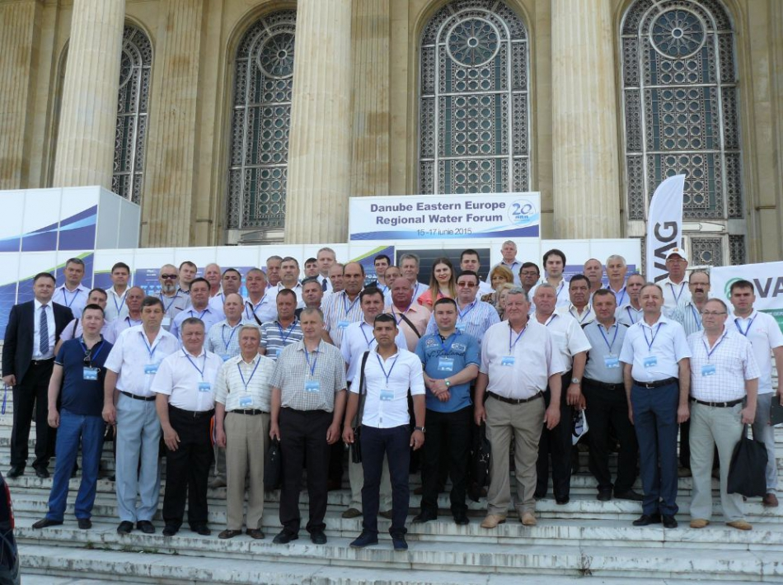
Profesionistii din domeniul apei, reprezentanţi ai autorităţilor centrale si locale, precum si oameni de afaceri au iniţiat un forum de dezbateri în realizarea schimbului de experienţă necesar asigurării sustenabilităţii dezvoltării sectorului. Temele propuse au acoperit cele mai interesante subiecte actuale, legate de strategiile companiilor de apă pentru reducerea pierderilor de apă, managementul eficient al activelor, eficiența operațională și comercială, managementul avariilorși al presiunii, indicatorii de performanță, instrumente analitice, colectarea de date, modele hidraulice, eficiența companiilor și planificarea investițiilor de capital pe termen mediu, proiecte cu impact mare pentru reducerea pierderilor de apă, bune practici și studii de caz.
În context, şi reprezentantul CALM, expertul în proiecte de dezvoltare locală, Octavii Ivanov, a efectuat, în perioada 15-19 iunie 2015, o vizită de studiu alături de operatorii de servicii AAC, reprezentanţi ai AMAC, GIZ, MDRC, Ministerul Mediului, „Apele Moldovei”, la Forumul Regional al Apelor Dunării în Europa de Est, Conferinţa Regională IWA Managementul Pierderilor de Apă 2015 şi expoziţia internaţională EXPOAPA 2015. Vizita dată a fost organizată de GIZ şi AMAC (Asociaţia „Moldova Apă-Canal”).
Scopul principal al acestei vizite a fost schimbul de experienţă şi studierea noilor tehnologii în domeniul apei şi canalizării(AAC), modelelor de prestare a serviciilor AAC. Scopul dat a fost realizat prin intermediul a 3 obiective:
-Vizitarea Expoziţiei Internaţionale Specializate de echipamente și tehnologii specifice sectorului de apă și canalizare „Expoapa Bucuresti 2015”;
-Participarea la seminarul "Tehnologii de top în domeniul sistemelor echipamentelor de pompare WILO";
-Schimb de experienţă, noi tehnologii, modele de prestare a serviciilor în domeniul apei şi canalizării la companiile APA NOVA Bucureşti şi RAJA SA Constanţa.
Delegaţia din partea Republicii Moldova a făcut cunoştinţă cu tehnologiile moderne în domeniu ale companiilor internaţionale, cu practicile de succes implementate în România în ceea ce priveşte regionalizarea serviciilor de AAC. De asemenea, în cadrul Conferinţei Regionale IWA – Managementul Pierderilor de Apă 2015 (http://waterloss2015.araexpoapa.ro/en/) şi a seminarului "Implementarea proiectelor de investiţii" au fost diseminate bunele practici şi soluţiile inovative din domeniu.
Vizita la compania APA NOVA Bucureşti (http://www.apanovabucuresti.ro/) a ţintit următoarele obiecte tehnologice ale organizaţiei:
-Uzina de tratare şi de producţie a apei potabile de la Crivina;
- Staţia de pompare a apelor uzate Colentina;
- Staţia de Epurare a Apelor Uzate Glina.
Apa Nova Bucureşti (societate ce face parte din Grupul francez „Veolia”) are în calitate de principal obiect de activitate gestiunea serviciilor de alimentare cu apă şi de canalizare pe teritoriul municipiului Bucureşti, fiind concesionarul serviciilor publice de alimentare cu apă şi de canalizare din municipiul Bucureşti, pe o perioadă de 25 de ani, începând cu anul 2000. Concesionarea serviciilor de alimentare cu apă şi canalizare este o oportunitate pentru APL din RM, de aceea experienta Romăniei prezintă un ghid valoros şi practic de valorificare a acesteia.
În cadrul seminarului "Tehnologii de top în domeniul sistemelor echipamentelor de pompare WILO", participanţii au făcut cunoştinţă cu echipamentele performante ale companiei WILO, cu cele mai moderne tehnologii, precum şi cu activitatea companiei şi modul de cooperare cu operatorii AAC.
Vizita la RAJA SA Constanţa, http://www.rajac.ro/ a început cu întrevederea cu administraţia companiei şi cu vizita punctului de lucru Raja SA - Murfatlar, unde a fost prezentat sistemul de gestionare şi monitorizare la distanţă a echipamentului tehnologic SCADA.
S.C. RAJA S.A. CONSTANŢA este cel mai mare operator regional din România în domeniul alimentării populaţiei cu apă potabilă şi al epurării apelor uzate; membru cu drepturi depline în Asociaţia Internatioanală a Apei (IWA); are un acţionariat format din 34 de consilii locale şi judeţene; deserveşte peste 3.000.000 de locuitori din judeţele Constanţa, Ialomiţa, Ilfov, Călăraşi, Dâmboviţa, Braşov şi Prahova; în timpul sezonului estival deserveşte peste 4 milioane de beneficiari.
În cadrul vizitării staţiei de epurare Constanţa Nord şi a sursei de apă Caragea-Dermeni participanţilor le-au fost prezentate tehnologii performante moderne şi soluţii inovative complexe realizate cu suportul investiţiilor nerambursabile europene. Apropo, în ultimii ani compania a beneficiat de peste 50 mln. de euro granturi EU, iar în departamentul companiei de atragere şi realizare investiţii activează circa 130 persoane. Tariful pentru serviciile de apă şi canalizare este unic pentru toţi beneficiarii şi alcătuieşte:
• Apă-4 RON (circa 18 lei)
•Canalizare-2 RON (circa 9 lei)
În cadrul vizitei punctului de lucru Raja SA – Feteşti şi întîlnirii cu edilul oraşului Feteşti a fost trecută în revistă tema regionalizării serviciului de AAC, problemele cu care se confruntă APL în domeniu, precum şi avantajele, riscurile şi oportunităţile regionalizării. De asemenea, a fost menţonat şi faptul că sunt şi APL, care au investit surse proprii şi granturi europene în modernizarea şi retehnologizarea sistemelor AAC şi nu fac parte din reţele regionale şi care prestează la moment servicii calitative şi la preţuri accesibile, uneori mai mici.
Experienţa şi activitatea companiei este relevantă şi preţioasă pentru regionalizarea serviciilor de apă şi canalizare în condiţiile RM. Însă acest proces nu trebuie să fie ca unica soluţie de AAC şi trebuie să fie implementat în condiţiile eficienţei, fezabilităţii şi, nu în ultimul rând, sub aspectul suportabilităţii taxeleor de către beneficiari.
Pe parcursul discuţiilor au fost diseminate cele mai bune practici şi modele în domeniu AAC, soluţii tehnologice şi manageriale,etc. prezentate de colegii români, precum şi iniţiate relaţii de colaborare.
Vizita dată a permis participanţilor să cunooască mai bine conceptul, mecanismul şi instrumentele regionalizării şi concesionării serviciilor de AAC, a celor mai moderne tehnologii şi echipamente în domeniu, de a face schimb de experienţă şi bune practici cu colegii din România, dar şi a iniţia contacte şi potenţiale proiecte comune.
Forumul este organizat anual de către Asociația Română a Apei. La eveniment participă diverse companii locale și internaționale care demonstrează posibilitățile de reducere a pierderilor de apă din sistemele de distribuție, dar și posibilitățile agregatelor, pompelor, contoarelor, tehnologiilor moderne din sector. O altă latură constă în organizarea seminarelor privind punerea în aplicare a proiectelor de investiții cu finanțare europeană, atelierul privind dezvoltarea reglementărilor specifice în vederea armonizării cu noile directive europene.
Sursa: http://calm.md/

ANUNȚ PRIVIND SELECȚIA COMUNITĂȚILOR LOCALE ÎN CADRUL PROIECTULUI „POLITICI PUBLICE LOCALE PRIN CONSENS SOCIAL – POLITICA ADMINISTRAȚIEI PUBLICE LOCALE DE EFICIENTIZARE A RESURSELOR LOCALE”
Proiectul „Politici Publice Locale prin Consens Social – Politica Administrației Publice Locale de Eficientizare a Resurselor Locale”
Proiectul este implementat de Fundația Parteneri pentru Dezvoltare Locală (FPDL) – România în parteneriat cu Programul Națiunilor Unite pentru Dezvoltare (PNUD) – Republica Moldova și Congresul Autorităților Locale din Moldova (CALM) și este finanțat deMinisterul Afacerilor Externe (MAE) – România din bugetul de Asistență Oficială pentru Dezvoltare (AOD) și co-finanțat de Fundația Parteneri pentru Dezvoltare Locală (FPDL) – România, cu contribuția Programul Națiunilor Unite pentru Dezvoltare (PNUD) – Republica Moldova.
Scopul proiectului – Sprijinirea autorităţilor locale din 8 localități / comunităţi pilot din Republica Moldova de a elabora politici publice de interes local, care să determine eficientizarea utilizării resurselor în comunităţile locale în vederea maximizării veniturilor la bugetele locale, cu asigurarea obţinerii consensului social.
Rezultate scontate:
Ø Instituirea / crearea unui cadru coerent şi structurat în care autorităţile locale pot iniţia şi derula procese de elaborare a politicilor publice de interes local, care să susţină interesele economice şi sociale ale comunităţilor pe care le administrează
Ø Formarea unor mecanisme de consultare şi implicare a cetăţenilor privind priorităţile locale şi utilizarea resurselor locale cu eficienţă, astfel încât să se maximizeze şi să se atragă venituri la bugetele locale, în noile condiţii ale descentralizării fiscale.
Ø Elaborarea de propuneri de politici publice de interes local pentru eficientizarea şi prioritizarea utilizării resurselor locale de către reprezentanţii administraţiei publice locale din 8 comunităţi pilot.
Ø Elaborarea unui ghid de bună guvernare locală, conţinând şi experienţele de succes (modalitate de abordare şi implementare, rezultate obţinute şi lecţii învăţate etc.) ale celor 8 comunităţi în procesele participative de elaborare a politicilor publice de interes local, pentru eficientizarea utilizării resurselor în comunităţile locale
Activitățile proiectului în care vor fi implicate autoritățile locale:
v Constituirea grupurilor de lucru locale ale localității pentru formularea şi elaborarea politicilor publice de interes local și înscrierea pentru participarea la procesul de selecție.
Termen limită de înscriere: 31 iulie 2015
v Procesul de selecție al celor 8 comunități ce vor fi implicate în proiect.
Data anunțării rezultatelor selecției: 05 august 2015
v Participarea la ateliere pilot pentru elaborarea propunerilor de politici publice de către grupurile de lucru din cele 8 comunităţi locale – durata 3 zile. La ateliere vor participa și facilitatori locali formați prin proiect.
Perioada preconizată de desfășurare: prima jumătate a lunii septembrie. Locația: va fi anunțată ulterior
v Informarea şi consultarea cetăţenilor privind proiectele de politici publice elaborate pe durata atelierelor pilot (întruniri publice în cele 8 comunităţi) pentru obținerea consensului social – durata 1 lună
v Elaborarea finală a propunerilor de politici publice de către grupurile de lucru, redactarea documentelor finale, validarea şi susţinerea acestora în vederea adoptării de consiliile locale – durata 2 luni
v Acţiuni de vizibilitate şi promovare ale proiectului – durata 5 luni
v Participarea la elaborarea unui Ghid de bună guvernare locală şi bune practici / studii de caz, pe baza rezultatelor obţinute în elaborarea politicilor publice de interes local pentru eficientizarea utilizării resurselor în comunităţile locale – durata 2 luni
Procesul de selecţie a comunităţilor locale
Fiind un proiect pilot, la sfârşitul desfășurării tuturor activităților acestuia va trebui să existe premizele formulării cât mai multor lecţii învăţate.
Selecția se va face pe baza Formularelor de înscriere transmise la Secretariatul CALM.
1) Analiza expunerilor de motive ale autorităților locale de a face parte din proiect
2) Analiza multicriterială pe baza următoarelor aspecte principale:
v Cooperarea și gradul de deschidere al APL (primar și consilieri locali) de a se implica în proiect (potențiala lipsă de cooperare din partea APL este principalul factor pentru neselectarea comunității locale respective)
v Identificarea și nominalizarea de către APL a unui grup de lucru local, format din 6 persoane, care să se implice pe toată durata proiectului în elaborarea şi analiza politicilor publice de interes local (membrii grupului de lucru, reprezentanţi ai autorităţilor şi instituţiilor / agenţiilor publice locale, care au competenţe în domeniul formulării / elaborării de politici publice de interes local, trebuie să aibă capacitatea de a lucra în echipă)
v Capacitatea financiară a APL de a implementa politici publice de interes local (cu cât capacitatea financiară este mai mare, șansele adoptării și implementării de politici publice sunt mai considerabile)
v Experiența comunității locale în participarea civică și în implicarea în procesul decizional al APL pentru dezvoltarea comunității
v Experiențele de succes privind colaborarea dintre APL și CALM
3) Analiza unor criterii suplimentare specifice
În procesul de selecţie se va urmări și ca cele 8 comunități să fie de o cât mai mare diversitate privind
- tipul comunităţilor (atât din mediul mic urban, cât şi din mediul rural)
- distribuţia geografică omogenă pe teritoriul Republicii Moldova
- specificul zonelor de apartenenţă (câmpie, deal, areal cu potenţial turistic etc.)
- diversitatea caracteristicilor socio-economice
- comunităţi cu potenţial economic
- comunităţi aflate în declin economic
- comunităţi cu probleme de ordin social – situaţii dificile de incluziune socială a grupurilor defavorizate / marginalizate / vulnerabile – tineri, femei, şomeri, minorităţi etnice, persoane cu dizabilităţi etc.
Comisia de selecție a celor 8 comunități
Selecția comunităților care vor fi implicate în proiect va fi efectuată de o comisie formată din experți ai Secretariatului CALM și ai FPDL România.
Modalitatea de înscriere în Procesul de selecție
Comunitățile care doresc să se înscrie în Procesul de selecție privind participarea în Proiect vor completa Formularul de înscriere aferent și-l vor transmite electronic (prin e-mail) sau prin prin fax ori prin poștă (cu subiectul / mențiunea: „Politici Publice prin Consens Social”) Secretariatului CALM, nu mai târziu de data limită specificată, la următoarele adrese:
Congresul Autorităților Locale din Moldova (CALM)
Strada Columna 106 A, Chişinău, Republica Moldova
Email: info@calm.md
Fax: +373-22 22-35-29
Informații suplimentare se pot obține la: Tel. +373 22 22-35-09
Formularul de înscriere îl puteți găsi la următorul link:
http://calm.md/libview.php?l=ro&idc=66&id=2272
Sursa: http://calm.md/

UN GRUP DE PRIMARI DECORAȚI CU DISTINCȚII DE STAT!
Pentru muncă îndelungată şi prodigioasă în organele administraţiei publice locale, contribuţie la promovarea transformărilor social-economice şi activitate organizatorică intensă, Preşedintele Republicii Moldova, Nicolae TIMOFTI, a semnat un decret privind conferirea unor distincţii de stat pentru un grup de primari.
Ordinul „Gloria Muncii” a fost conferit următorilor:
BADAN Tatiana - primar al satului Selemet, raionul Cimişlia, Președinte al Congresului Autorităţilor Locale din Moldova;
BUTUCEL Silvia - membru de onoare al Consiliului de administrare al Congresului Autorităţilor Locale din Moldova;
CEAGLIC Ludmila - primar al comunei Calfa, raionul Anenii Noi;
POPUŞOI Anatolie - ex-primar al satului Caracui, raionul Hînceşti.
Medalia „Meritul Civic” a fost conferită următorilor:
COJOCARU Chiril - ex-primar al satului Popeasca, raionul Ştefan-Vodă
LUNGU Rodion - primar al satului Şaptebani, raionul Rîşcani.
Decretul prezidențial Nr.1677-VII. Chişinău, 10 iulie 2015 a fost publicat în Monitorul Oficial Nr. 185-189, art Nr : 385.
Sursa: http://lex.justice.md/ / http://calm.md/

INFORMAȚIE PRIVIND EMISIUNEA TV ”PUBLIKA REPORT” DIN 14 IULIE 2015
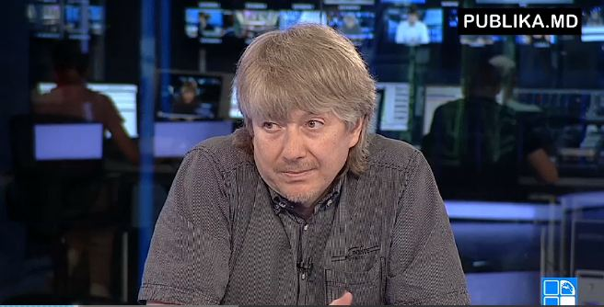
Tema emisiunii: LICITAŢII IMPOSIBILE PENTRU PROIECTE DE INVESTIŢII. La emisiune au participat: Domnul Alexandru Osadci - Expert CALM; Domnul Alexandru Fala - Economist Expert Grup.
Emisiunea poate fi vizionată la următorul link:
http://calm.md/libview.php?l=ro&idc=85&id=2251&t=/SERVICIUL-PRESA/Materiale-Video/Publika-Report-14-iulie-2015
Sursa: www.publika.md

INFORMAȚIE PRIVIND EMISIUNEA RADIO ”VOCEA ADMINISTRAȚIEI PUBLICE LOCALE” DIN 18 IULIE 2015
În cadrul emisiunii s-a discutat despre un nou program al Consiliului Europei care a început recent și care este orientat spre consolidarea bazei instituționale a autonomiei locale țărilor parteneriatului estic, precum și despre Conferința internațională "Consolidarea democraţiei şi guvernării locale în ţările Parteneriatului Estic" care a avut loc la Tbilisi (Georgia) în perioada 10-11 iulie 2015, unde peste 100 de primari (inclusiv din partea Republicii Moldova), consilieri, reprezentanţi ai asociaţiilor naţionale ale autorităţilor locale, ONGuri şi experţi în domeniul democraţiei şi guvernării locale din ţările Parteneriatului Estic, s-au reunit pentru a discuta despre rolul şi responsabilităţilor aleşilor locali.
La emisiune au participat:
Doamna Nadejda Darie - Coordonator al Rețelei Femeilor CALM;
Svetlana Tăbăcari - primar de Scoreni;
Domnul Ion Beschieru - Expert în cadrul Consiliului Europei;
Moderator al emisiunii: Domnul Viorel Furdui - Director Executiv CALM.
Emisiunea poate audiată la următorul link:
http://calm.md/libview.php?l=ro&idc=59&id=2269&t=/SERVICIUL-PRESA/Emisiuni-Audio/Vocea-Administratiei-Publice-Locale-din-18-iulie-2015
Sursa: voceabasarabiei.net

LA 65 DE ANI, A DAT LOVITURA!
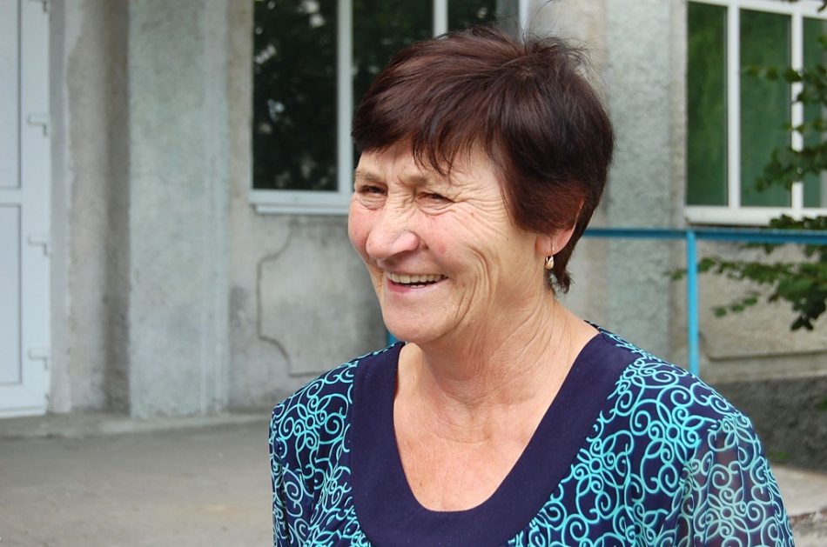
A înfruntat toate prejudecățile satului moldovenesc. A decis să pună punct și s-o ia de la capăt. Asta, la 65 de ani! Și a reușit.
Vorbim de Vera Golan, proaspătul primar al satului Rădenii Vechi. E prima femeie primar pe care a avut-o vreodată localitatea. E la primul său mandat și are planuri mari pentru sat. E cel mai în vîrstă primar din raionul Ungheni. La auzul acestei noutăți, Vera Golan a rîs cu poftă. Apoi a răspuns, cu sinceritatea-i caracteristică, la toate întrebările pe care i le-am adresat.
Cum de ați avut curajul să candidați? Or, în sate mai persistă părerea că femeia trebuie să stea la cratiță. În al doilea rînd, aveți o vîrstă care nu prea inspiră încredere unora…
Sînt de acord. Am avut și eu multe îndoieli, pe care, însă, mi le-a spulberat Iurie Chirinciuc, deputat în Parlament. Am discutat mult cu el. În cele din urmă, m-a convins să candidez. În plus, înțelegeam și eu că trebuie de făcut ceva pentru sat. Este adevărat, am avut propuneri de a candida la funcția de primar și mai înainte, dar am refuzat. Acum, cînd am văzut că nu se mai poate așa, că satul are neapărat nevoie de o schimbare, nu m-am uitat nici la vîrstă, nici la alte aspecte. Mi-am spus: am să fac o cotitură în viața mea.
Cum au reacționat cei apropiați la decizia dumneavoastră de a candida la funcția de primar?
S-au cam mirat. Soțul îmi tot spunea: ”Da ai să reușești? Ai să te descurci?”. De fiecare dată îi răspundeam: ”Da”. Cît a durat campania electorală, atît timp mi-a și pus aceste întrebări. Dar m-a susținut. Copiii, însă, nu prea au fost încîntați. Feciorul meu chiar a fost împotrivă. M-a întrebat la ce-mi trebuie această funcție și mi-a propus să vin mai bine la el să mă odihnesc.
Copiii vă sînt aici, în Moldova?
Nu. Sînt stabiliți peste hotare. Băiatul e la Odesa, iar fata e la Moscova. Ambii au serviciu bun, și-au întemeiat acolo familii, au de toate… Nu mai vin înapoi. Asta e.
Dumneavoastră ați lucrat toată viața la Rădenii Vechi?
Nu doar am lucrat. Aici m-am născut, aici am crescut, aici am revenit după ce am făcut Școala de medicină din Tiraspol. Am lucrat chiar pînă recent ca asistentă medicală superioară la Centrul de Sănătate. Din 1969 lucrez într-un singur loc! Mă cunoaște fiecare sătean, la fel cum îi cunosc și eu pe ei.
Cum a fost prima zi la noul loc de muncă?
Emoționantă. Pe 26 iunie, după ce a expirat termenul în care mai puteau fi depuse contestațiile, am luat decizia instanței privind validarea mandatului meu de primar și am venit la primărie. Angajații m-au primit cu bunăvoință…
Dar predecesorul dumneavoastră? Cum v-a întîmpinat? V-a așteptat?
Eu l-am așteptat pe el. A venit, mi-a predat documentația, apoi ne-am uitat la bunurile imobile, am făcut un tur al primăriei… Am luat în primire ștampilele și… la lucru.
Ce speranțe aveți?
Să putem schimba multe în sat. Vreau ca oamenii să înțeleagă că trebuie să se implice în tot ce se va face pentru sat, să nu fie pasivi. De aceea am anunțat o adunare generală chiar de la început: să-i fac să înțeleagă că trebuie să fie mai activi, să contribuie și ei la rezolvarea problemelor satului, să nu aștepte că va venit cineva străin să ne facă ordine, să ne facă viața mai bună.
Credeți că veți reuși?
Sper. Încetul cu încetul, cu multă răbdare, vom reuși. Nu avem altă cale. Trebuie să reușim. Acum ce se întîmplă? Toți se uită și-și zic: are cine să facă.
Rădenii Vechi se numără printre satele unde, de ani buni, numărul populației scade.
Așa este, populația scade, rămîn tot mai mulți bătrîni, tinerii pleacă… Oficial, la ora actuală, populația e de circa 2200 de locuitori. În realitate sînt mai puțini. Cifra reală ar fi de 1800-1900.
Cum credeți, mai există șanse ca satul să reînvie, ca tinerii să revină acasă?
Dacă am atrage investiții, dacă ar veni investitorii, cu siguranță am opri exodul populației. Oamenii nu ar mai pleca. Acum tinerii pleacă, pentru că nu au unde lucra. Ei ar rămîne aici cu plăcere. Potențialii investitori ne-ar face un serviciu foarte bun. Dar… Sîntem departe de traseele centrale, drumurile sînt proaste, măcar dacă am putea să le reparăm… Dacă reușim să reabilităm infrasctuctura, poate și investitorii vor veni.
Dumneavoastră cum ați descrie satul Rădenii Vechi?
E cel mai frumos sat, mai frumos ca Rădenii Vechi nu există nimic pentru mine. E satul meu de baștină.
Dar ce i-ați spune unui potențial investitor?
Nici nu știu ce am putea să-i propunem. Doar terenuri agricole care, în bună parte, sînt în paragină. Lumea nu le poate lucra, nu are cu ce. Un investitor în agricultură ar avea aici ce să facă. Dar e nevoie de bani mulți.
Cu ce, credeți, i-ați convins pe oameni să vă voteze? Ce le-ați promis?
Nu le-am promis nimic. Le-am spus doar că vom realiza, împreună, lucruri bune. Atît. De lucru este foarte mult. E ca un cîmp înțelenit, pe care trebuie să-l reabilităm. Sper să reușim.
Sursa: www.expresul.com

COOPERAREA INTERNAȚIONALĂ, O INVESTIȚIE PE TERMEN LUNG PENTRU AUTORITĂȚILE PUBLICE LOCALE
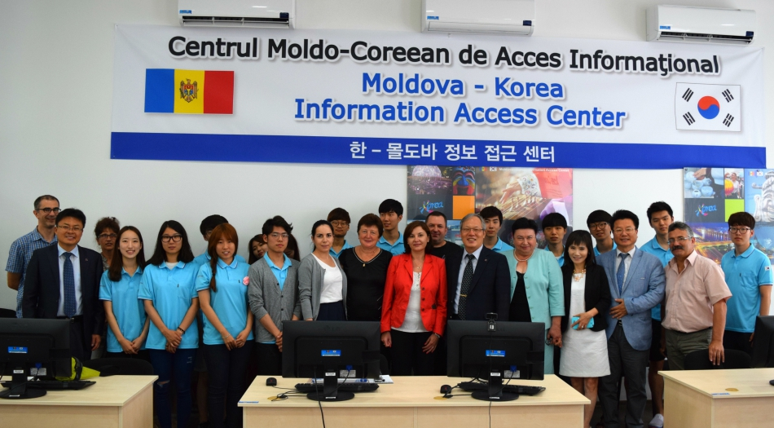
Comuna Budești, satele Sadova și Sireți au investit în proiecte de cooperare pentru a oferi locuitorilor un viitor mai bun. Astfel, autoritățile publice locale din aceste comunități au reușit prin intermediul parteneriatului local și internațional să aducă apă în localitate, să promoveze economia rurală și chiar să ofere locuitorilor posibilitatea de a învăța de la poporul coreean.
Timp de 62 de zile, 32 de locuitori ai comunei Budești au cunoscut tradițiile coreene și au fost instruiți să utilizeze eficient soluțiile IT. Experiența interculturală a avut loc în cadrul unei școli de vară care a avut drept instructori patru voluntari veniți din Coreea de Sud. Programul de studiu a inclus cunoștințe despre programul Microsoft Office, limbajul C de programare și limbajul HTML pentru crearea paginilor web. La final, participanții au susținut un test în urma căruia au o obținut diploma de confirmare a cunoștințelor. Totodată, comunitatea a beneficiat de o donație din partea voluntarilor coreeni și anume o cameră video, un laptop și un USB stick de un terabyte.
„Pentru a reuși în IT nu e nevoie de bani, ci de cunoștințe temeinice, iar rezultatele nu se vor lăsa mult așteptate. De aceea, prin intermediul acestui proiect, administrația publică locală a oferit posibilitatea tinerilor să cunoască și să-și aprofundeze cunoştinţele în domeniul IT pentru a avea o mai mare şansă de a se angaja în câmpul muncii. Dezvoltarea abilităţilor în domeniul IT e un imperativ al timpului şi implementarea acestui proiect dă posibilitate tinerilor de a merge în pas cu progresul tehnic”, consideră primarul comunei Budești, Nina Costiuc. Școala de vară a fost parte a proiectului „World friends”, implementat în parteneriat cu Centrul de Cultură și Limbă Coreeană „Se Jong”. Bugetul total al proiectului a constituit 62 mii lei.
Aproape șase mii de locuitori din satul Sireți, raionul Strășeni au acces la apă potabilă mulțumită unui proiect transfrontalier implementat în colaborare cu comuna Tulucești din județul Galați. Proiectul urmărește dezvoltarea durabila a serviciilor de management al apei în cele două localități din România și Republica Moldova. Astfel, în satul Sireți a fost creată o rețea de apeduct de 35 km, instalate opt rezervoare și implementat un sistem de gestionare a apelor uzate. Actualmente, 30% din populația satului, adică aproape cinci sute de gospodării este conectată la apeduct. Tariful pentru un cub de apă este 19 lei. Serviciul este administrat de întreprinderea municipală Serviciul public de management al apei, iar costul total al proiectului pentru Republica Moldova constituie 1 milion 186 euro.
Cel mai dulce festival din țara noastră este desfășurat anual în satul Sadova, raionul Călărași. Astfel, la 15 iunie 2014, a avut loc în premieră, prima ediție a Festivalului căpșunii și a mierii. Festivalul a adunat 20 de agenți economici și peste 400 de vizitatori. Sadovenii au dat dovadă, nu numai ca sunt gospodari buni, reușind să crească și să exporte căpșune ecologice. Participanții s-au ales și cu premii pentru cea mai mare căpșună, cea mai delicioasă băutură din căpșune, cea mai frumoasă amenajare sau cea mai originală compoziție din miere și căpșune. Doar în ultimii doi ani jumătate, în satul Sadova s-au plantat aproximativ 20 ha de căpşuni.
„Prin intermediul acestui festival am încercat să susținem economia rurală la nivel de comunitate și să promovăm cultura consumului de miere și a căpșunii în rândul consumatorilor”, a declarat Ecaterina Dodon, fostul primar al satului Sadova. Pentru organizarea acestui festivalul au fost cheltuiți aproape 20 mii lei.
Localitățile Sadova, Sireți și Budești fac parte din cele 30 de localități din Republica Moldova selectate pentru a fi vizitate.
Programul Bunelor Practici ale Autorităţilor Publice Locale din Moldova a fost lansat în anul 2005 de către Consiliul Europei în cooperare cu Guvernul Republicii Moldova, asociaţiile de primari, proiectul USAID „Reforma Autorităţilor Publice Locale” și implementat de către IDIS “Viitorul”, având scopul de a identifica, valorifica și disemina bunele practici printre autorităţile publice locale din Republica Moldova, contribuind astfel la eficientizarea guvernării locale.
Pentru mai multe detalii, contactați coordonatorul programului, Ana – Maria Veveriţa la numărul de telefon 0 22 221844 sau ana.veverita@viitorul.org.
Sursa: www.viitorul.org
LUCRĂRILE DE EXTINDERE A REȚELELOR DE CANALIZARE ÎN COSTEȘTI DECURG CONFORM GRAFICULUI
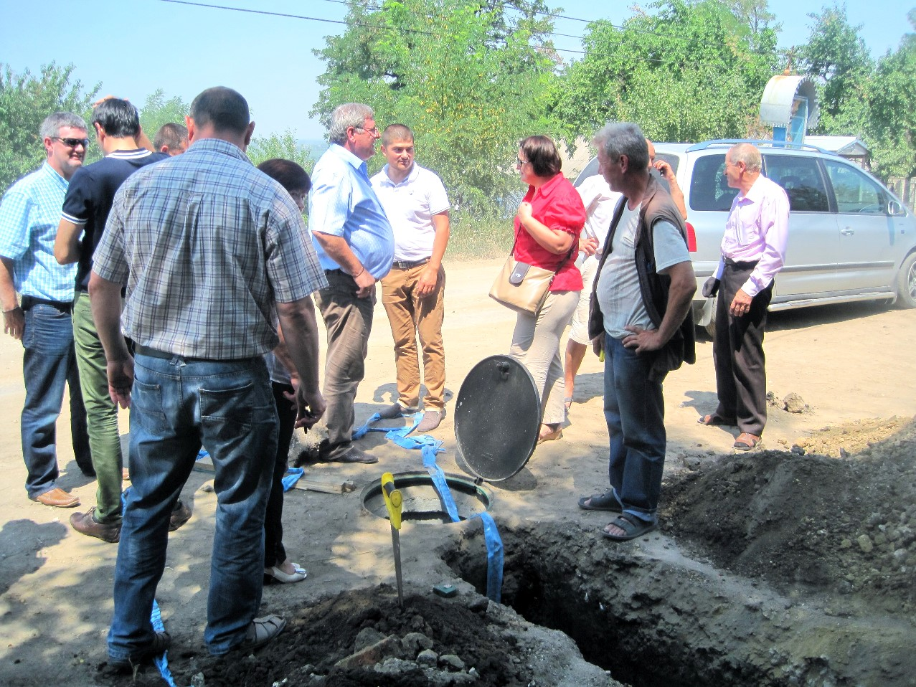Lucrările de extindere a rețelelor de canalizare în orașul Costești, raionul Râșcani, decurg conform graficului. Rețelele de canalizare vor fi extinse cu peste 11 km.
Lucrările de construcție sunt efectuate în cadrul unui proiect-pilot realizat de Agenția de Dezvoltare Regională Nord (ADR Nord) și sprijinit financiar de Ministerul German pentru Cooperare Economică şi Dezvoltare (BMZ), Agenţia Suedeză pentru Dezvoltare şi Cooperare Internaţională (Sida), Ministerul Afacerilor Externe al României şi Uniunea Europeană, prin intermediul Agenției de Cooperare Internațională a Germaniei (GIZ).
Miercuri, 8 iulie a.c., reprezentanții ADR Nord și GIZ au efectuat o vizită de lucru la Costești, unde au organizat o ședință cu operatorul economic care efectuează lucrările, responsabilul tehnic și autorul de proiect. De asemenea, la ședință au asistat primarul orașului Costești și prestatorul local de servicii de apă și canalizare.
Participanții la ședință au apreciat și au stabilit metodele de coordonare a activităților în conformitate cu responsabilitățile atribuite între toți factorii implicați în procesul de executare a lucrărilor de construcție a rețelelor de canalizare. Totodată, a fost evaluat progresul lucrărilor de construcții, au fost identificate unele probleme și au fost propuse modalități de soluționare a lor.
Evoluția proiectului de la Costești va fi monitorizată de ADR Nord. Calitatea lucrărilor va fi supravegheată atât de responsabilul tehnic din partea ADR Nord, cât și de către doi experți tehnici din partea GIZ, unul internațional și unul național. Este vorba despre Colm McCabe, expert internațional, și Dumitru Schivu, expert național. Experții GIZ au stabilit să efectueze la fața locului vizite lunare de supraveghere tehnică, precum și vizite suplimentare, dacă va fi necesar.
Valoarea totală a proiectului „Extinderea reţelelor de canalizare în orașul Costeşti”, finanțat din sursele externe menționate, se cifrează la 6,19 de milioane de lei. Acest proiect face parte din proiectul-pilot „Îmbunătățirea serviciilor de apă și canalizare în raionul Râșcani” (20,84 de milioane de lei).
Sursa: http://adrnord.md/

CERERILE DE FINANȚARE ÎN CADRUL PROIECTULUI DISCUTATE ȘI ÎMBUNĂTĂȚITE CU AJUTORUL SPECIALIȘTILOR CEHI

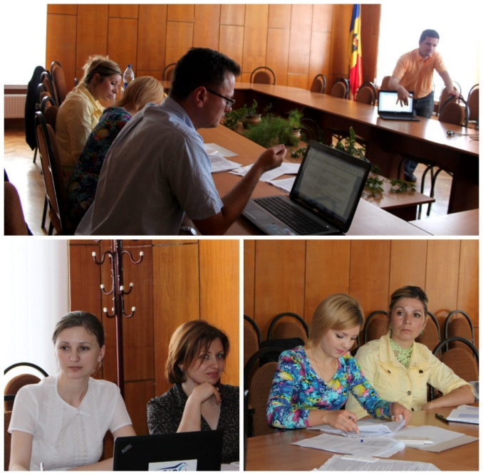
Participarea la cea de-a doua sesiune în domeniul scrierii proiectelor, organizată în cadrul programului finanțat de Programul de cooperare pentru dezvoltare al Republicii Cehe, a avut loc după ce grupurile de lucru pe proiecte ce au elaborat cererile complete de finanțare conform instrucțiunilor le-au prezentat spre examinare experților din Cehia.
Următoarea rundă a atelierelor de lucru s-a desfășurat recent, unde sau analizat cererile complete de finanțare elaborate, tot acolo beneficiarii au primit recomandări de îmbunătățire a ideilor lansate. Atelierele au avut loc în orașele - Cahul, Cimișlia, Taraclia, Ștefan Vodă.
Beneficiarii proiectului, reprezentanții Consiliilor Raionale din Regiunea Sud împreuna cu expertul din Cehia, Lucas Malak au discutat ideile de proiecte dezvoltate.
În cadrul celei de a II-a sesiuni în domeniul scrierii proiectelor, în cadrul programului "Consolidarea capacităților administrațiilor publice din Republica Moldova, regiunea SUD" au fost dezvoltate idei precum:
- Crearea incubatoarelor de afaceri în Cahul, Cantemir și Leova
- Crearea parcului industrial la Cahul
- Construcția unui Complex frigorific din Cimișlia
Conferința finală unde reprezentanții fiecărui Consiliu Raional din Regiunea Sud vor prezenta proiectele elaborate va avea loc în septembrie 2015.
Beneficiarii proiectului, reprezentanții Consiliilor Raionale din Regiunea Sud împreuna cu expertul din Cehia, Lucas Malak au discutat ideile de proiecte dezvoltate.
În cadrul celei de a II-a sesiuni în domeniul scrierii proiectelor, în cadrul programului "Consolidarea capacităților administrațiilor publice din Republica Moldova, regiunea SUD" au fost dezvoltate idei precum:
- Crearea incubatoarelor de afaceri în Cahul, Cantemir și Leova
- Crearea parcului industrial la Cahul
- Construcția unui Complex frigorific din Cimișlia
Conferința finală unde reprezentanții fiecărui Consiliu Raional din Regiunea Sud vor prezenta proiectele elaborate va avea loc în septembrie 2015.
Sursa: http://adrsud.md/

O ȚARĂ EUROPEANĂ PRODUCE MAI MULT CURENT ELECTRIC DECÂT ARE NEVOIE CU AJUTORUL CENTRALELOR EOLIENE
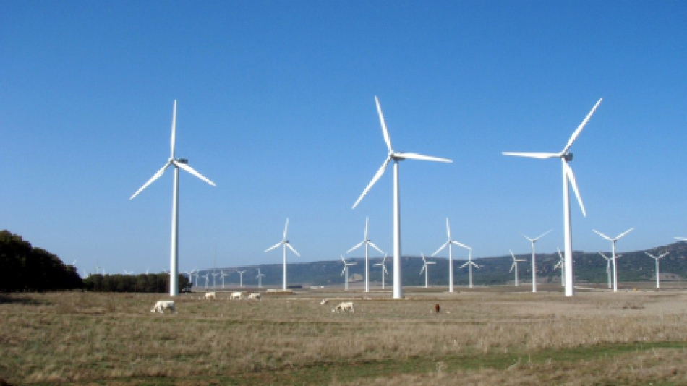
Danezii acoperă 140% din nevoile energetice ale țării lor doar cu ajutorul centralelor eoliene, excesul luând calea Germaniei, Norvegiei și Suediei, potrivit theguardian.com.
În urmă cu câteva zile, vânturile puternice au dus la depășirea producției obișnuite, de 116% din necesarul energetic național, până la 140%. Peste 80% din surprlusul de energie a fost redirecționat către Germania și Norvegia, iar restul către Suedia.
"Rezultatele danezilor arată că o lume în care există doar energie curată nu este o fantezie", a spus Oliver Joy, purtător de cuvânt al Asociației Europene pentru Energia Eoliană, citat de The Guardian.
"Energia produsă de vânt poate fi cu siguranță o soluție pentru tăierea emisiilor de carbon", a adăugat el.
Potrivit site-ului care monitorizează, minut cu minut, influxul de energie în rețeaua națională daneză, centralele eoliene nici măcar nu funcționau la capacitate maximă în ziua în care au fost înregistrate rezultatele extraordinare.
Danezii nu au de gând să se oprească aici cu investițiile în turbinele eoliene.
"Danemarca are un program foarte ambițios. Se încearcă dublarea capacității actuale. Creșterea sistemului eolian danez este de 18% în fiecare an", a precizat Kees van der Leun, de la firma de consultanță energetică Ecofys.
Peste trei sferturi din "fermele" eoliene din Danemarca sunt susținute financiar de guvernul de la Copenhaga.
Sursa: www.publika.md

CADOU DIN PARTEA POPORULUI AMERICAN CARE VA AJUTA LA ÎMBUNĂTĂȚIREA SERVICIILOR PUBLICE ÎN UNGHENI
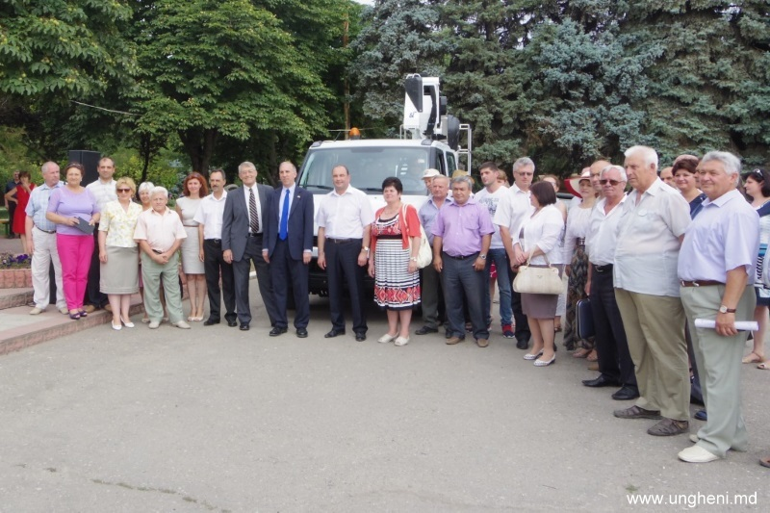
La data de 9 iulie, Ambasadorul SUA James D. Pettit a mers la Ungheni să înmâneze cheile unui autoturn modern autorităților orașul Ungheni. Donat prin Agenția Statelor Unite pentru Dezvoltare Internațională, acest autoturn este o platformă aeriană modernă de lucru cu un sistem hidraulic de înălțare, folosit pentru menținerea sistemelor de telecomunicații și electrice, gestionarea spațiilor verzi și efectuarea altor lucrări care necesită ca lucrători să urce în condiții de siguranță la înălțimi de până la 18 metri. Cu acest autoturn modern nou orașul Ungheni va fi capabil să îmbunătățească serviciile orășenești, astfel îmbunătățind viața cetățenilor săi.
La ceremonia de astăzi Ambasadorul Pettit a menționat că „Statele Unite conlucrează cu autoritățile locale din Moldova pentru a le ajuta să-și deservească mai bine cetățenii, iar Ungheni este un exemplu vădit și o dovadă a progresului realizat împreună.”
Acest autoturn este unul din cele 33 de piese de echipament specializat donat la 32 de orașe din Moldova prin proiectul Agenției Statelor Unite pentru Dezvoltare Internațională “Susținerea Autorităților Locale”, în perioada 2014 – 2015.
Sursa: ungheni.md

LOCALITĂȚILE DIN RAIONUL IALOVENI IMPLEMENTEAZĂ SOLUȚII ECOLOGICE PENTRU COMUNITATE
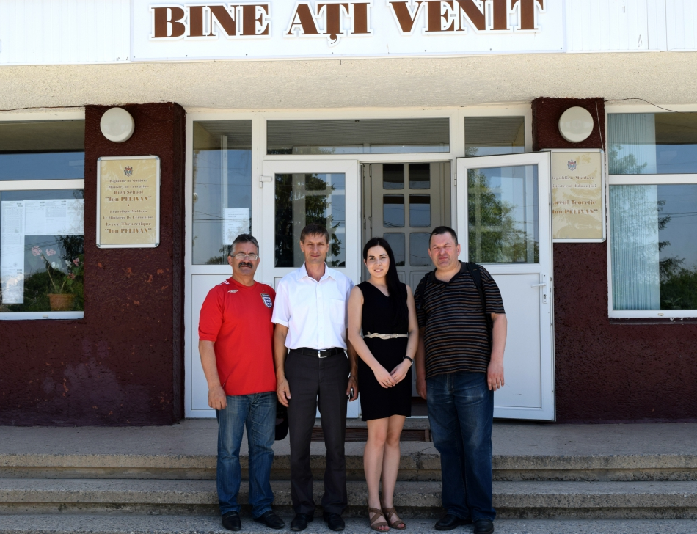
Satele Răzeni, Nimoreni și Ruseștii Noi din raionul Ialoveni au fost primele localități care au fost vizitate de echipa Programului Bunelor Practici ale Autorităților Publice Locale.
Prima destinație a fost comuna Răzeni, mai exact Liceul Teoretic Ion Pelivan, unde învață peste 890 de elevi. În cadrul instituției a fost instalat, cu suportul guvernului nipon, un cazan pe bază de biomasă. Odată cu instalarea lui, aproximativ 30% din cheltuielile pentru energie au fost economisite, iar resursele energetice locale, valorificate. „Încălzirea pe biomasă este cea mai eficientă și durabilă soluție energetică din punct de vedere economic, iar pentru comunitatea noastră aceasta înseamnă noi locuri de muncă și condiții mai bune pentru studiu și activitate”, susține primarul comunei, Ion Crețu. Implementarea proiectului de eficiență energetică a fost posibilă mulțumită Guvernului Japoniei care a oferit cinci milioane lei pentru achiziționarea cazanului pe biomasă.
Un proiect asemănător există și în satul Ruseștii Vechi din comuna Ruseștii Noi. Din cauza sobei și a reșourilor electrice uzate de peste 50 de ani, clădirea școlii-grădinițe se încălzea neuniform și exista pericolul intoxicării de la arderea combustibilului. Pentru a soluționa această problemă, administrația locală, împreună cu asociația părinților au decis să renoveze clădirea instituției de învățământ și să o reabiliteze din punct de vedere energetic. Astăzi, întreaga școală – grădiniță este încălzită de la o centrală termică ecologică. Beneficiarii acestei inițiative locale sunt 25 de elevi ai claselor primare, 25 de copii de vârstă preșcolară, precum și personalul instituției.
„Pentru prima dată în comuna Ruseştii Noi se foloseşte un cazan, care foloseşte ca combustibil biomasa. În afară de aceasta, cheltuielile pentru aprovizionarea cu combustibil pe bază de biomasă sunt cu mult mai mici, – ceea ce va duce la recuperarea cheltuielilor în timp de cinci ani”, a menționat Pavel Codreanu, primarul comunei. Potrivit lui, pentru peleți se cheltuie anual aproape 37 mii lei, în timp ce în anii precedenți, costurile pentru cărbune și lemn ajungeau la peste 46 mii lei. Proiectul a fost susținut de Fondul de Eficiență Energetică, bugetul total fiind de 400 mii lei.
Tot în această comună, asociația bătrânilor din localitate au decis să construiască o fântână în apropierea stadionului sătesc pentru ca tinerii să nu parcurgă distanțe mari pentru a bea apă. „Oamenii în etate s-au implicat în viața social-culturală a comunei și au făcut un lucru îmbucurător pentru tineri și pentru locuitori în general. Astfel, a fost forată și amenajată timp de două luni, o fântână în stil rustic, care are o durabilitate de cel puțin 100 de ani”, afirmă primarul comunei Ruseștii Noi. În același timp, copiii și tineri pot fi la conectați la noutățile actuale prin intermediul celor șase calculatoare instalate la biblioteca publică prin intermediul programului Novateca, care a fost lansat în octombrie 2014 în comuna Ruseștii Noi. Beneficiari a acestei practici sunt peste o mie de locuitori ai comunei, 680 de elevi, 100 de studenți și 60 de pedagogi.
Satul Nimoreni este cea de-a treia localitate vizitată la 7 iulie de echipa Bunelor Practici. În această localitate a fost soluționată problema deșeurilor prin creare unui serviciu de colectare centralizată a deșeurilor menajere. De noul serviciu beneficiază aproape 600 gospodării, costul lunar fiind de 30 lei per gospodărie. „Problema deșeurilor a existat până în anul 2013 când am găsit o companie privată cu care am încheiat un parteneriat de cooperare. Astfel, compania Tonex SRL colectează de două pe lună gunoiul de pe teritoriul satului, fiind rezolvată astfel problema gunoiștilor neautorizate din localitate”, explică primarul satului, Andrei Covali.
Localitățile Răzeni, Nimoreni și Ruseștii Noi fac parte din cele 30 de localități din Republica Moldova selectate pentru a fi vizitate.
Programul Bunelor Practici ale Autorităţilor Publice Locale din Moldova a fost lansat în anul 2005 de către Consiliul Europei în cooperare cu Guvernul Republicii Moldova, asociaţiile de primari, proiectul USAID „Reforma Autorităţilor Publice Locale” și implementat de către IDIS “Viitorul”, având scopul de a identifica, valorifica și disemina bunele practici printre autorităţile publice locale din Republica Moldova, contribuind astfel la eficientizarea guvernării locale.
Pentru mai multe detalii, contactați coordonatorul programului, Ana – Maria Veveriţa la numărul de telefon 0 22 221844 sau ana.veverita@viitorul.org.
Sursa: viitorul.org

VIZIUNEA SNDR 2020: DEZVOLTAREA ECHILIBRATĂ ȘI DURABILĂ A REGIUNILOR DE DEZVOLTARE A ȚĂRII
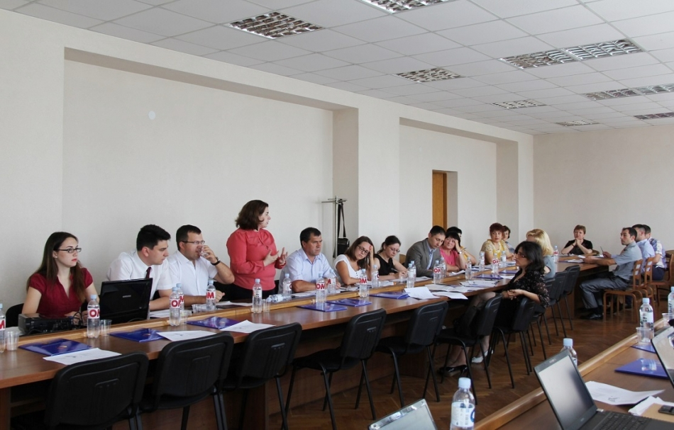
La 16 iulie 2015, în cadrul celei de a treia rundă de consultări privind elaborarea Strategiei Naţionale de Dezvoltare Regională (SNDR 2020), a avut loc ședința grupului de lucru inter-ministerial. Evenimentul s-a desfășurat în incinta Ministerului Dezvoltării Regionale și Construcțiilor (MDRC), iar la acesta au participat reprezentanții Cancelariei de Stat a Republicii Moldova, Ministerului Transporturilor și Infrastructurii Drumurilor, Agențiilor de Dezvoltare Regională, Agenției Turismului, Academiei de Administrare Publică, Agenției de Cooperare Internațională a Germaniei (GIZ), precum și delegația de experți polonezi a Ministerului Infrastructurii și Dezvoltării a Poloniei și Școlii de Economie din Varșovia, Polonia.
În deschiderea sesiunii, Igor Malai, șeful adjunct al Direcţiei Generale dezvoltare regională din cadrul MDRC și moderatorul grupului de lucru, a mulțumit celor prezenți și a făcut un scurt rezumat al activităților care s-au petrecut în primele două runde de consultări care au avut loc în luna mai și iunie la Chișinău. De asemenea, Igor Malai a menționat faptul că “în procesul de elaborare a SNDR 2020 sunt analizate și evaluate Strategiile anterioare, or, doar așa putem avea, la final, un document calitativ, eficient și care să corespundă atât planificărilor cât și așteptărilor noastre”.
Expertul național Veaceslav Bulat a făcut o prezentare generală a primei versiuni a SNDR 2020 și a menționat că, “viziunea noului document pe care îl discutăm și analizăm astăzi este edificarea, până în 2020, a unei dezvoltări echilibrate și durabile a regiunilor de dezvoltare a țării prin valorificarea potențialului socio-economic și de mediu”.
Angela Dumitrașco, consultant GIZ Monitorizare, evaluare şi management bazate pe rezultate a subliniat că “noțiunea de echilibrare a regiunilor și coeziune teritorială este una esențială de care s-a condus grupul de experți în procesul de lucru și mai ales când au fost fomulate obiectivele pentru Strategia nouă”.
În a doua parte a evenimentului, experții polonezi Daniel Balinski și Tomasz Kot au prezentat intrumentele privind implementarea SNDR cu referire la Contractul teritorial și mecanismele de monitorizare strategică, iar Alexandru Platon, consultant superior al Direcției arhiectură, proiectări, urbanism și amenajarea teritoriului din cadrul MDRC a prezentat detalii la capitolul ce ține de dezvoltarea teritorială și spațială. Ședința grupului de lucru s-a încheiat cu sesiunea de întrebări și răspunsuri.
În perioada 14-17 iulie 2015 la Chișinău se desfășoară o nouă rundă de consultări a grupului de lucru privind elaborarea SNDR 2020. Pe parcursul a patru zile de întruniri reprezentanții ministerelor din Guvernul Republicii Moldova, ai Agenției de Cooperare Internațională a Germaniei (GIZ), precum și experți polonezi din cadrul Ministerului Instrastructurii și Dezvoltării al Poloniei discută despre prima versiune a SNDR 2020.
Strategia Naţională de Dezvoltare Regională este principalul document de planificare a dezvoltării regionale, care reflectă politica naţională şi determină mecanismele naţionale în acest domeniu. Actuala Strategie pentru anii 2013-2015 schițează perspectivele dezvoltării regionale în Republica Moldova și defineşte instrumentele și mecanismele de realizare a obiectivelor strategice.
Serviciul de presă al Ministerului Dezvoltării Regionale şi Construcţiilor
Sursa: mdrc.gov.md

LA CHIŞINĂU VOR FI ASAMBLATE AUTOBUZE ''MAZ''. MEMORANDUMUL SEMNAT DE ŞEFUL STATULUI LA MINSK

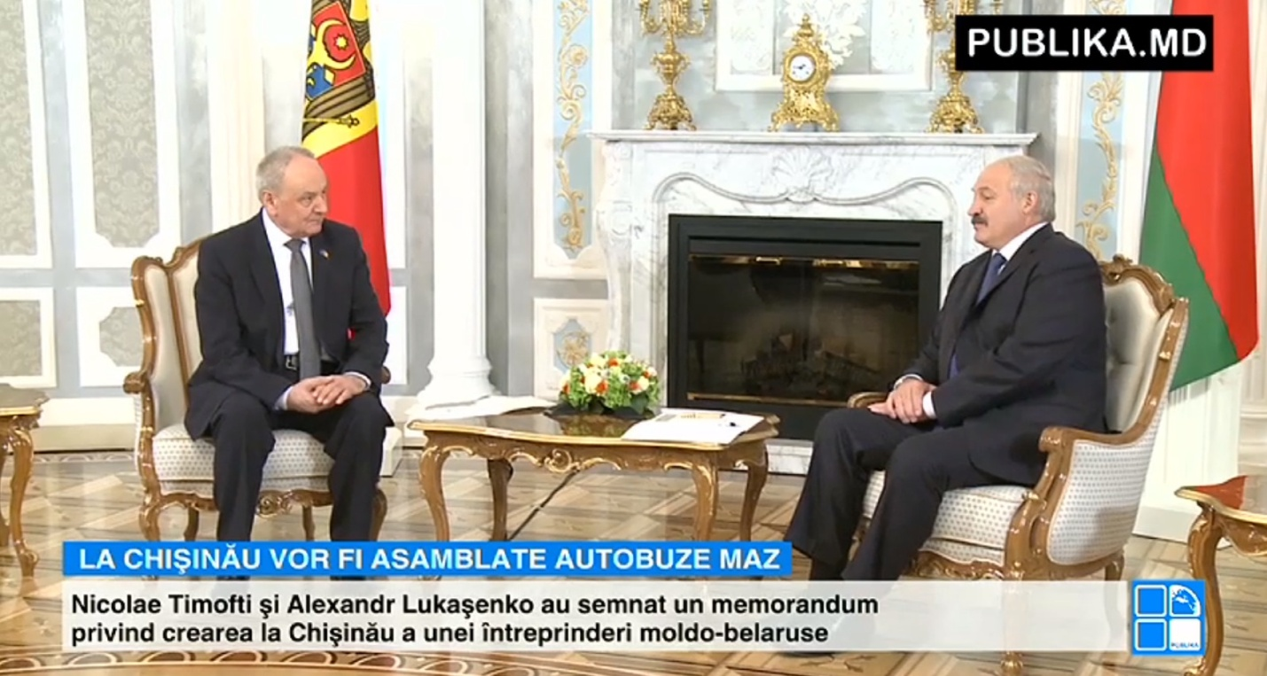
La Chişinău va fi creată o întreprindere moldo-belarusă de asamblare a autobuzelor “MAZ”. Un memorandum de înțelegere în acest sens a fost semnat astăzi la Minsk de către președintele Moldovei, Nicolae Timofti, și cel al Republicii Belarus, Alexandr Lukașenko, potrivit Ria Novosti.
Autorităţile speră că, în urma acestei colaborări, parcul de autobuze din ţara noastră va fi reînnoit. De asemenea, Timofti a declarat că Moldova este gata să ajute întreprinderile belaruse în procesul de stabilire a relațiilor comerciale cu țările Uniunii Europene.
Şeful statului a adăugat că a discutat cu președintele Alexandr Lukașenko despre posibilitățile de a mări exporturile de legume, fructe și vin îmbuteliat în Belarus. Cei doi preşedinţi au mai abordat subiecte ce ţin de situaţia internaţională şi securitatea regională.
Sursa: www.publika.md

O COMPANIE DE CONSTRUCTII DIN OLANDA A GASIT O ALTERNATIVA INTERESANTA ASFALTULUI PENTRU DRUMURI
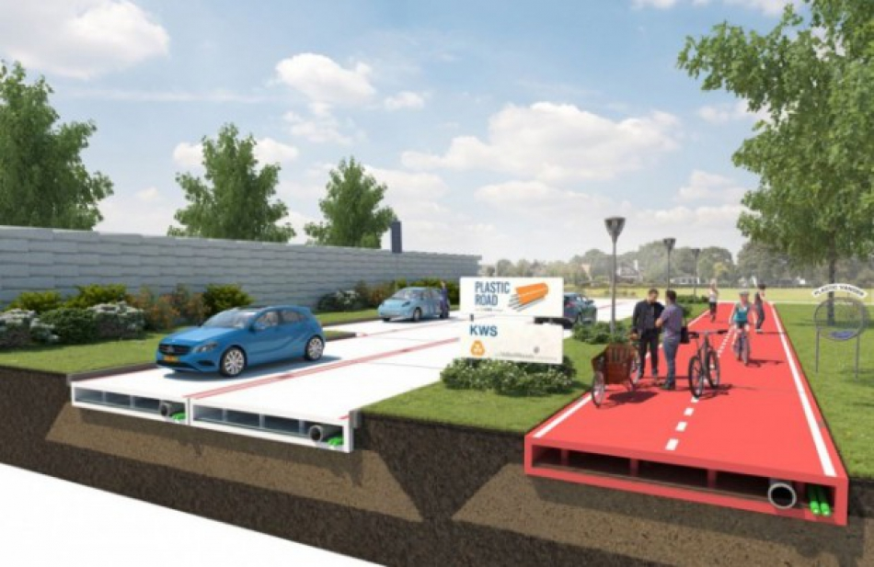
Compania de construcții VolkerWessels din Olanda pare că a găsit o alternativă pentru materialul din care vor fi construite drumurile în viitor. Nu e glumă, minţile oamenilor de acolo s-au gândit să aştearnă pe pământ plastic reciclat în loc de asfalt.
Încă o dată repetăm, nu este o fantezie oarecare. Compania aduce argumente şi motive suficiente pentru a-şi implementa ideea cât mai curând. Primul dintre ele ar fi că acest material este convenabil din punct de vedere a resurselor şi faţă de mediul înconjurător.
Cu alte cuvinte, miliardele de tone de gunoi din masă plastică, de pe tot globul, îşi vor găsi în sfârşit locul potrivit pentru a fi „depozitate”. Este de specificat că astfel de drumuri nu vor emana în atmosferă dioxid de carbon, precum cele actuale. VolkerWessels mai propune ca materia primă să fie prioritar colectată din marele bazine acvatice ale lumii, acolo unde există deja insule de gunoi.
Un alt argument ar fi lipsa de întrebări la categoria calităţii unor astfel de drumuri. Precum sunt piesele unui puzzle sau al unui joc LEGO, aşa vor fi construite şi acestea. Blocuri separate vor fi fabricate la o uzină specială, iar în timp dacă o bucată de drum se va „defecta”, aceasta va fi uşor înlocuită.
O imagine a conceptului infrastructural arată că aceste blocuri din plastic sunt goale în interior, iar acest lucru constituie un avantaj. Astfel, va putea fi posibil cu uşurinţă de a instala ţevi pentru canalizare, cabluri electrice sau de telecomunicaţii.
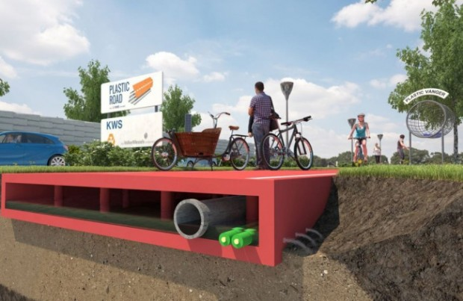
Nu îl ultimul rând olandezii dau asigurări că drumurile care vor fi create de ei vor fi mult mai rezistente decât cele de asfalt, rezistând la temperaturi de la -40 până la +80 de grade Celsius. Mai mult, masa plastică se va putea acomoda uşor cu orice tip de sol.
Este un proiect ambiţios şi le dorim mult succes olandezilor în a-l implementa, însă cu siguranţă mai sunt şi alte probleme care trebuiesc rezolvate privind siguranţa acestui tip de drum.
Sursa: www.autostrada.md

